Gabarit de mise au format d’un article (à effacer avant de soumettre votre article)
- Ce gabarit est un complément aux directives éditoriales de la revue Formation et profession. Les textes ne respectant pas toutes les normes éditoriales ne seront pas acheminées au Comité éditorial;
- Les passages entre crochets et commençant généralement par « [Inscrivez…] », sont à remplacer par les éléments correspondants de l’article. Les passages sans crochets (par exemple « Résumé », voir ci-dessous) doivent demeurer inchangés;
- Les citations dans le texte doivent suivre les normes APA. Les citations courtes (moins de 40 mots) peuvent intégrer le texte, entre guillemets. Les citations longues (40 mots ou plus) doivent être placées dans un paragraphe distinct, sans guillemets, avec un retrait de 1,27 cm. Si la citation présente plusieurs paragraphes, veuillez ajouter un retrait supplémentaire de 1,27 cm à la première ligne de chaque paragraphe. Veuillez suivre le modèle ci-dessous pour la mise en page de la citation longue;

Modèle de citation longue (40 mots ou plus)
Les citations longues doivent suivre les normes APA (7e édition). Voici un modèle de citation longue :
Les citations longues doivent suivre les normes APA (7e édition). Les citations longues doivent suivre les normes APA (7e édition). Les citations longues doivent suivre les normes APA (7e édition). (Auteur, 2024, p. 10).
- Les références bibliographiques doivent être conformes aux normes de l’APA. Pour les textes soumis en français, on utilisera l’adaptation française de ces normes suggérée par l’Université de Montréal;
- Les notes doivent être regroupées à la fin du corps du texte (avant les références) ;
- Les tableaux et graphiques doivent être fournis dans un format modifiable et non pas sous forme d’image. Les tableaux, les graphiques et les figures doivent respecter les normes de l’APA (voir les exemples dans la page suivante).

Modèles de tableau et de figure (à effacer avant de soumettre votre article)
Tableau 1

Titre du tableau
Paramètre | Sexe |  | Langue |  | École publique
 | Féminin | Masculin | Français | Anglais
Enfants (6 à 11 ans) | 75 | 87 | 102 | 60 | 45%
Jeunes (12 à 17 ans) | 38 | 66 | 35 | 69 | 57%
Notes: données de 2023.
Figure 1

Titre de la figure
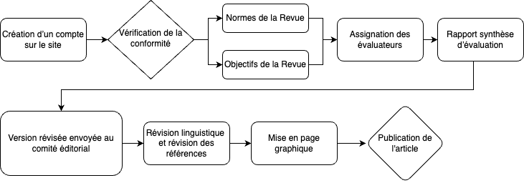
Notes : mis à jour en 2024.

[Inscrivez le titre du document; style : Titre]

[Inscrivez le titre du document; style : Titre en anglais]

Résumé
[Insérez le résumé (maximum 100 mots); style : Résumé]

Mots-clés
[Insérez les mots-clés, séparés par des virgules (maximum 10); style : Résumé]

Abstract
[Insérez la version anglaise du résumé (maximum 100 mots); style : Résumé]

Keywords
[Insérez les mots-clés anglais, séparés par des virgules (maximum 10); style : Résumé]

[Inscrivez un intertitre de niveau 1; style : Titre 1]
[Insérez des paragraphes; style : Texte courant]

[Inscrivez un intertitre de niveau 2]
[Insérez des paragraphes; style : Texte courant]
[Insérez des paragraphes; style : Texte courant]

[Inscrivez un intertitre de niveau 3]
[Insérez des paragraphes; style : Texte courant]
[#] [Insérez l’élément d’une énumération; # représente un tiret, un chiffre suivi d’un point (p. ex., 1.), ou une lettre minuscule suivie d’une parenthèse (p. ex., A)); style : Énumération]
[#] [Insérez d’autres éléments de l’énumération; style : Énumération2]

Notes
¹[Insérez la note 1; style : Texte courant]
^{n}[Insérez la note n; style : Texte courant]

Références
[Insérez les références; style : Références]

